ПОЗДРАВЛЯЕМ

команду школы,

занявшую **I** место в легкоатлетическом кроссе

Гарин Даниил II место

Черноморов Владимир II место

Петровец Матвей

Смирнова Вера I место

Марков Иван

Забалуев Андрей II место

Ухов Александр

Старов Иван III место

Высоцкая Алёна I место

Рыжков Александр

Демчукова Илона

Беляков Владимир

Шляпкина Кристина II место

Голятина Ксения I место

Сенн Стэфан II место

Чернышов Антон

Шляпкин Илья

Дворников Егор III место

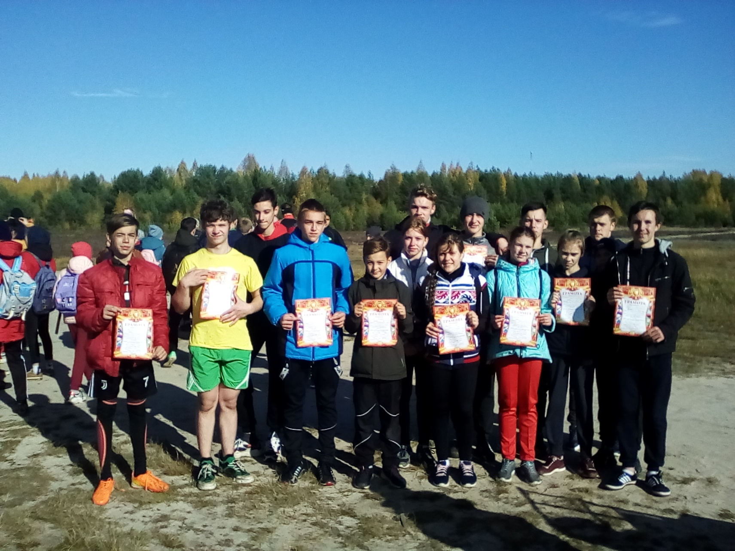

ТАК ДЕРЖАТЬ!

МЫ ГОРДИМСЯ ВАМИ!